GUIA PARA LA PRESENTACIÓN Y DISEÑO DEL SYLLABUS

COMITÉ INSTITUCIONAL DE CURRÍCULO
ELABORÓ: MONITORA YULI ANDREA PEDRAZA LANCHEROS
REVISÓ Y APROBÓ: DIRECTOR DEL COMITÉ PROFESOR WILLIAM MORA PENAGOS

UNIVERSIDAD DISTRITAL FRANCISCO JOSÉ DE CALDAS
FACULTAD DEL MEDIO AMBIENTE Y RECURSOS NATURALES

BOGOTÁ D.C. OCTUBRE 2015

Contenido

1. PRESENTACIÓN 1
2. DEFINICIÓN Y DISEÑO DEL SYLLABUS 3
3. CRITERIOS PARA ELABORAR UN SYLLABUS 5
4. ESTRUCTURA DEL SYLLABUS 5
4.1 ENCABEZADO 6
4.2 TIPO DE CURSO 7
4.3 ALTERNATIVAS METODOLÓGICAS Y HORARIO 7
4.4 I. JUSTIFICACIÓN (El ¿Por qué?) 13
4.5 II. PROGRAMACIÓN DEL CONTENIDO (El ¿qué enseñar?) 14
4.6 III. ESTRATEGIAS (El ¿Cómo?) 17
4.7 IV. RECURSOS (¿Con Qué?) 19
4.8 V. ORGANIZACIÓN / TIEMPOS (¿De Qué Forma?) 21
4.9 VI. EVALUACIÓN (¿Qué, Cuándo, Cómo?) 22
4.10 CIERRE 23
BIBLIOGRAFÍA 24

PRESENTACIÓN

Este documento busca ser para el docente una guía, en aspectos relacionados con el Diseño Curricular presente en un Syllabus. De esta manera, se brindan herramientas que faciliten la elaboración del Syllabus de cualquier espacio académico propuesto para la Facultad del Medio Ambiente y Recursos Naturales de la Universidad Distrital Francisco José de Caldas.
Este instrumento se diseñó atendiendo a aspectos pedagógico – metodológicos propios de las pedagogías activas, como el aprendizaje basado en la resolución de problemas formativos y su expresión en créditos, ciclos y competencias que permitiesen integrar la oferta formativa en varios sentidos:
• El diseño colectivo de los Syllabus entre profesores de la misma área, acordes a los componentes básicos del microdiseño curricular, para lo cual es necesario tener presentes las competencias que se espera, adquieran los futuros profesionales, acordes al perfil del egresado y al área a que pertenece cada espacio académico al que se le diseña el Syllabus.
• Superar el diseño enciclopedista tradicional pasando al diseño transversal y profundo, lo que demanda del diseño de contenidos surgidos de núcleos temáticos interdisciplinares para la solución de tres o cuatro unidades por semestres entorno a núcleos problémicos planteados, y del uso de distintas formas de trabajo de grupos destacándose el seminario y el coloquio, y de estrategias didácticas tales como las simulaciones, los estudios de caso, y el juego de roles
• El paso de una enseñanza transmisionista de la información centrada en el docente, a una enseñanza constructivista por resolución de problemas, el diseño de espacios de aprendizaje y la asesoría oportuna y pertinente de estudiantes en grupo y en forma individual del estudiantado.
• La diferencia y complementariedad entre:
- evaluación / calificación
Trabajos de laboratorio y salidas de campo
en
- ejercicios / problemas
- inducción / deducción
La formación pedagógica

en
La relación teoría / práctica

2. DEFINICIÓN Y DISEÑO DEL SYLLABUS

El Syllabus puede entenderse desde su significado en latín como “lista, índice, catálogo” y del griego como “tabla de contenido”.
En el diseño del Syllabus se debe tener presente el componente de flexibilidad, esto es, que pueda ser cursado por cualquier estudiante de la facultad, sin importar que esté formándose como tecnólogo o profesional. En este mismo sentido, son las competencias y los resultados de aprendizaje los que facilitan ese espacio de flexibilidad del espacio académico (Ver figura 1).
Figura 1 Aspectos relevantes para el diseño del Syllabus

Fuente: Autor

En la Universidad Distrital, los syllabus se diseñan teniendo en cuenta las competencias establecidas en el acuerdo 09 de 2006 del Consejo Académico, a saber: competencias básicas, laborales y ciudadanas. Aunque, teniendo en cuenta que, a nivel general, estas competencias están orientadas hacia la Educación Secundaria y no hacia la Educación Superior, se sugiere que el Syllabus sea diseñado con base en las Competencias Tuning-Europa, competencias que se han venido desarrollando en América Latina. La figura 2 permite identificar las competencias sugeridas.

Figura 2 Competencias Tuning

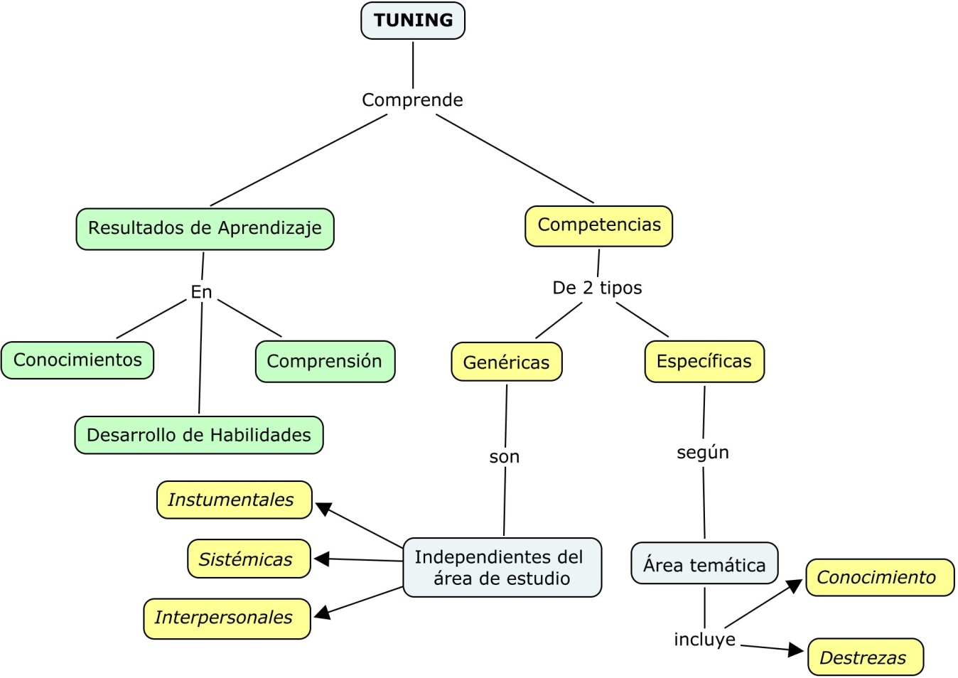
Fuente: Autor

Las competencias pueden obtenerse de diferentes unidades de estudio y en consecuencia, no necesariamente están relacionadas con una sola unidad. Aunque, es importante reconocer en qué unidades se enseñan las distintas competencias para asegurar calidad y una evaluación efectiva.

3. CRITERIOS PARA ELABORAR UN SYLLABUS

Para la elaboración de syllabus se establecen los siguientes criterios:
- Tener en cuenta los elementos del diseño curricular.
- Diseñar un colectivo de docentes, en lo posible por áreas comunes de distintos proyectos curriculares.
- Combinar los contenidos curriculares, los requisitos, correquisitos y conocimientos previos, las ideas previas de los estudiantes, y el aporte a la formación del perfil del egresado.
- Diseñarlo entorno a problemas y no simples temas tomados del índice de un libro.
- Que sea actualizado y atractivo articulando teoría y práctica.
- Poseer contenidos profundos y transversales, y no enciclopédicos y superficiales.
- Que sea realista y asumible temporalmente, con buena dosis de flexibilidad.
- Coordinarlo con otros espacios académicos evitando repeticiones.
- Tener elementos que motiven al estudiante.
- Evaluar su pertinencia periódicamente.

¡

4. ESTRUCTURA DEL SYLLABUS

Todo syllabus está conformado por los siguientes apartados:
- I. Justificación del Espacio Académico (El ¿Por qué?),
- II. Programación del Contenido (El ¿Qué enseñar?),
- III. Estrategias (El ¿Cómo?),
- IV. Recursos (¿Con qué?),
- V. Organización / Tiempos (¿De qué forma?),
- VI. Evaluación (¿Qué, Cuándo, Cómo?).

A continuación se presenta paso a paso la manera en que se sugiere diseñar el Syllabus. Aunque, vale la pena mencionar que es recomendable mantener siempre el formato original propuesto, en cuanto al tamaño y tipo de letra, colores, logos y los seis apartados mencionados articulándolos con el componente de flexibilidad y las competencias ya descritas.

ENCABEZADO
Debe ir siempre el logo de la Universidad y de la Facultad

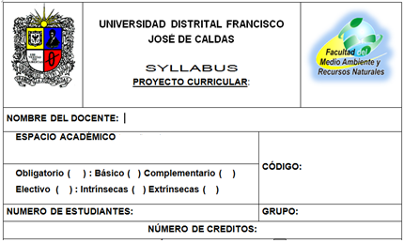
Información obtenida del Plan de Estudios o malla curricular
Escribir aquí el nombre del proyecto curricular al cual pertenece el espacio académico

Observación:
- El Espacio académico puede ser Obligatorio o Electivo.
- Si el espacio académico es obligatorio se debe indicar con una “X” si éste es Básico o Complementario. No podrá seleccionarse las opciones de intrínseca o extrínseca.
- Si el espacio académico es Electivo se debe indicar con una “X” si éste es intrínseco o extrínseco. No podrá seleccionarse las opciones de Básico o Complementario.

TIPO DE CURSO

En este ítem seleccionar una de las tres opciones:
Marque con una “X” la opción que corresponda
- Curso Teórico: La enseñanza-aprendizaje se desarrolla en un mismo entorno que puede ser el salón o aula de clase y su contenido temático se basa en teorías y/o conceptos preestablecidos dependiendo el área de estudio. Este curso no requiere de un espacio físico adicional para la comprensión de los contenidos propuestos y el desarrollo de competencias propias del espacio académico.

- Curso Práctico: La enseñanza-aprendizaje se desarrolla en un mismo entorno que puede ser un laboratorio, un aula especializada. Permite adquirir habilidades específicas de la profesión o de un área de interés para el estudiante.

- Curso Teórico-Práctico (TEO-PRAC): La enseñanza-aprendizaje se desarrolla en dos lugares: uno es el salón o aula de clase y el otro es un espacio adicional requerido para la comprensión de los contenidos propuestos y el desarrollo de las competencias propias del espacio académico. Además del espacio físico, se hace referencia a aquellos elementos tangibles o intangibles que sean requeridos en el espacio académico y que no puedan encontrarse dentro del salón de clase. Dicho en otras palabras, un espacio académico puede considerase TEO-PRAC si requiere de salida de campo o prácticas de laboratorio (suelos, tecnologías apropiadas, biología, física, microbiología, etc).

ALTERNATIVAS METODOLÓGICAS Y HORARIO

En la Facultad del Medio Ambiente, y en general en todas las facultades de la Universidad Distrital, se sugiere articular los contenidos propuestos con el desarrollo de habilidades orientadas hacia la resolución de problemas que permitan una aplicación práctica de los conocimientos adquiridos por el estudiante. En el mismo sentido, permitir el desarrollo de competencias y destrezas desde un enfoque complejo que subsuma los enfoques objetivo y subjetivo y den paso a un nuevo modelo de ver el mundo desde la verdadera creación de conciencia a partir de cada disciplina del conocimiento.
A continuación se describirá de manera breve la definición de cada una de las alternativas metodológicas que usted como docente puede adoptar durante el desarrollo del curso.
Recuerde que solo puede seleccionar una opción. En caso de requerir más de una alternativa, seleccione la opción “Otro” y escriba las alternativas que considere necesarias, éstas pueden también no hacer parte de las predeterminadas permitiendo así que usted como docente proponga la alternativa metodológica que considere apropiada.
Se recomienda que la clase magistral sea tenida en cuenta como última opción y en cambio considerar la posibilidad de trabajar a manera de seminario, coloquio, simulaciones, estudios de caso o juegos de rol.
Marque con un “X” la opción que desea:

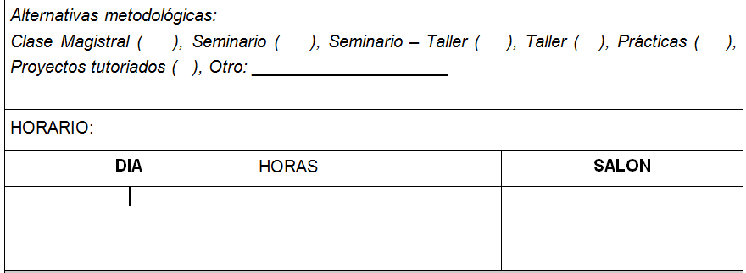
Escriba el salón o lugar de encuentro para cada día
Escriba la hora de encuentro según el día
Escriba los días en los que serán cursados la asignatura

- Clase Magistral: se desarrolla por un profesor en un aula o salón. En algunos casos, suele consistir en una lectura comentada o transmisión de conocimientos e información (fórmulas, teorías, conceptos, etc). Puede incluir medios audiovisuales o el uso del tablero o simplemente la exposición verbal. Este método está centrado básicamente en el docente, donde el estudiante juega un papel pasivo durante el desarrollo del curso. Los estudiantes escuchan, toman notas y preguntan.

La clase magistral debe permitir:

- La socialización de conocimientos.
- Crear un espacio crítico, que permita a los estudiantes reflexionar y descubrir las relaciones entre los diversos conceptos.
- Desarrollar una mentalidad crítica frente a la existencia de un método y en la forma de afrontar los problemas.

- Seminario: Un Seminario es una discusión de problemas y situaciones que han sido objeto de estudio, con el objetivo de analizar o interpretar críticamente los hechos o fenómenos de interés científico de un área determinada y desarrollar habilidades para analizar, organizar y presentar en forma oral o escrita un tema (Gómez & Tirso, 1986).

Tiene como principales características:

- Los participantes se subdividen en grupos para realizar trabajos que luego presentan en plenaria.
- Los participantes pueden investigar y presentar trabajos especiales. Aquí los estudiantes hacen su reflexión en torno al tema estudiado y la comparten para ser escuchada, aprobada o refutada por el público.
- Se recomienda a los estudiantes que cuando estén haciendo su presentación inicien la misma con una noticia reciente sobre el tema y que represente alguna importancia para el estudio del mismo.
- Los estudiantes pueden hacer uso de todos los recursos didácticos que ellos consideren apropiados para la presentación de su tema: diapositivas, filminas, videos, juegos, etc.
- Se recomienda dar instrucciones a la audiencia en asuntos relacionados con su comportamiento, formulación de preguntas o reflexiones sobre el tema presentado y en algunos casos, a través de un formato pedir a los estudiantes que realicen la evaluación de la presentación resaltando los aspectos positivos y negativos que previamente el profesor considere que requieren evaluación.

- Taller: Aylwin y Gussi (s.f) afirman que el taller es una forma pedagógica en la que se integran la teoría y la práctica. Es el lugar donde se construye y aprende haciendo junto con otros. Mirebant (citado por Betancourt, Guevara y Fuentes, 2011) indica que no se concibe un taller donde no se realicen actividades prácticas o intelectuales, éste debe permitir la demostración práctica de las leyes, las ideas, las teorías, las características y los principios que se estudian, la solución de las tareas con contenido productivo.
Prozecauski (citado por Betancourt, Guevara y Fuentes, 2011, p.19) menciona que
“los talleres consisten en contactos directos con la realidad y reuniones de discusión en donde las situaciones prácticas se entienden a partir de cuerpos teóricos y, al mismo tiempo, se sistematiza el conocimiento de las situaciones prácticas. La ubicación de los talleres dentro del proceso docente, para una mayor comprensión se ha graficado de la siguiente manera”

Práctica

Taller

Teoría

Para ampliar la información sobre taller puede dirigirse a los siguientes enlaces:

- Bravo, N. El concepto de Taller, Objetivos, principios, fundamentos epistemológicos, Ejercicios de elaboración de modelos categoriales, entre otros. Universidad de Los Llanos http://acreditacion.unillanos.edu.co/contenidos/NESTOR%20BRAVO/Segunda%20Sesion/Concepto_taller.pdf

- Prácticas: La RAE define práctica como el contraste experimental de una teoría. También se entiende como la habilidad o experiencia que se consigue o se adquiere con la realización continuada de una actividad.

Para ampliar la información puede dirigirse a:

- Chaverra, B. Una aproximación al concepto de práctica. (Contenido: ¿Qué es la práctica?, práctica pedagógica, social, profesional, Formativa). Universidad de Antioquia. http://viref.udea.edu.co/contenido/pdf/206-unaaproximacion.pdf

- Proyectos Tutorados: Es una metodología de aprendizaje colaborativo, en la cual un estudiante o grupos de estudiantes han de presentar una propuesta inicial para el desarrollo del proyecto y el profesor se encargará de valorarlo resaltando los aspectos positivos y aspectos a mejorar, lo que permitirá por parte de los estudiantes, desarrollar de manera exitosa el proyecto. Se le ofrece al estudiante el asesoramiento y la monitorización del proceso autónomo de aprendizaje.

Mariano Gutiérrez de la Universidad de Valladolid, menciona los elementos que pueden distinguirse en la propuesta que el docente realiza a los estudiantes para el desarrollo de un proyecto tutorado:

- Metas de aprendizaje
- Contenidos o temáticas abordadas
- Escenarios para el aprendizaje y recursos que se utilizarán
- Tareas concretas que han de desarrollarse
- Cómo será el proceso de ejecución y cómo se hará la supervisión
- Materiales de apoyo
- Formas de demostración de los resultados
- Evaluación de los aprendizajes (incluye tanto el proceso como los resultados y distingue criterios de evaluación y procedimientos de evaluación).

Para ampliar la información se sugiere el siguiente documento:
Gutiérrez, M. (2010). Los proyectos de aprendizaje tutorado en la formación universitaria dentro del espacio europeo. Universidad de Valladolid. http://www.saber.ula.ve/bitstream/123456789/31922/1/articulo1.pdf

- Estudios de Caso: Yin (2002), citado por Lacosta menciona que un estudio de caso es “un estudio holístico y significativo de un acontecimiento”. Lacosta (2012) indica que la aplicación de estudios de casos requiere la realización de actividades de tipo grupal e individual.

González, J., Padín, L. Et al. (s.f) mencionan que un estudio de caso implica un proceso de indagación caracterizado por el examen sistemático y en profundidad de casos o sucesos presentes o pasados que merecen interés de investigación.

Yin (1989) distingue tres tipos de objetivos diferentes de un estudio de caso:
- Exploratorio: cuyos resultados pueden ser usados como base para formular preguntas de investigación.
- Descriptivo: intenta describir lo que sucede en un caso particular.
- Explicativo: facilita la interpretación.

Por otro lado, De Miguel (2005) define el estudio de caso como “el análisis intensivo y completo de un hecho, problema o suceso real con la finalidad de conocerlo, interpretarlo, resolverlo, generar hipótesis, contrastar datos, reflexionar, completar conocimientos, diagnosticarlo y, en ocasiones, entrenarse en los posibles procedimientos alternativos de solución.” Menciona las siguientes ventajas:

Favorece:

- La capacitación para el análisis en profundidad de temas específicos.
- La motivación intrínseca por el aprendizaje.
- El entrenamiento en resolución de problemas (casos reales).
- La conexión con la realidad y la profesión.
- El desarrollo de habilidades de comunicación.
- La aceptación y motivación por parte de los estudiantes al tener que ensayar soluciones para situaciones reales.
- La posibilidad de experimentar un aprendizaje y evaluación auténtica, ligada a hechos reales.

En la Universidad Distrital se valora el aspecto pedagógico metodológico de los estudios de caso, como proceso de Aprendizaje basado en problemas (ABP).
Para conocer más sobre modalidades y métodos de enseñanza, se recomienda el siguiente documento:
De Miguel, M. (2005). Modalidades de enseñanza centradas en el desarrollo de competencias: orientaciones para promover el cambio metodológico en el espacio europeo de educación superior. Oviedo: Universidad de Oviedo y Ministerio de Educación y Ciencia, Consultar en http://www.unizar.es/ice/images/stories/materiales/ea2005-0118.pdf

I. JUSTIFICACIÓN (El ¿Por qué?)

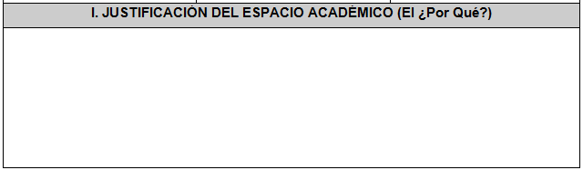
En el Currículo de la Carrera (Proyecto Curricular) y en el Área a que Pertenece del Plan de Estudios (¿Cómo se relaciona este espacio académico con las demás espacios académicos del área? ¿Qué competencias se intentarán formar en los estudiantes?) Se Recomienda ir más allá de justificaciones en el campo disciplinar haciendo también alusión a las justificaciones pedagógicas y didácticas.
Establecer los requisitos (si los hay) para cursar el espacio académico y los conocimientos previos que requiere el estudiante para un buen aprendizaje.

II. PROGRAMACIÓN DEL CONTENIDO (El ¿qué enseñar?)

El apartado II “Programación del Contenido (El ¿Qué enseñar?)” Comprende Objetivo general, Objetivos específicos, Competencias de Formación y Programa Sintético, como se muestra a continuación:
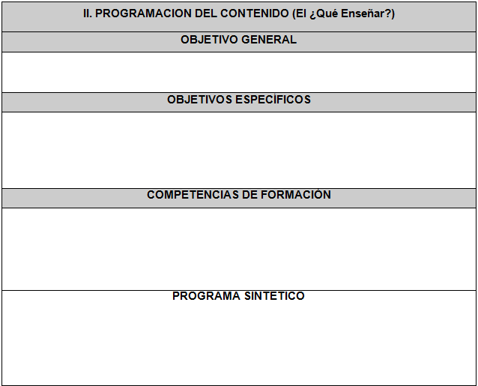
En seguida se describirá con detalle cada ítem.
- Objetivo General: Basta plantear un sólo objetivo, en lo posible. Tener presente que algunos verbos no son apropiados para definir un objetivo general. Ejemplos: Conocer y comprender (pueden considerarse ambiguos y confundir al lector)

Ejemplo para el espacio académico de biología (objetivo general)

El espacio académico busca explorar, exponer y conceptualizar, desde los componentes teóricos y prácticos, los temas-principios básicos del campo de estudio de la biología (características fundamentales estructurales y funcionales –procesos- de los sistemas biológicos) los cuales son útiles para abordar los problemas sanitario-ambientales.

Ejemplo para el espacio académico de biología ( objetivos específicos)

- Objetivos Específicos: Se recomienda plantear un objetivo por cada unidad didáctica de trabajo.
- 1. Identifiquen las principales características que ayudan a entender la diferencia entre las estructuras vivas e inertes.
- 2. Diferencien, y discutan críticamente desde el enfoque científico las teorías mas representativas acerca del origen de la vida
- 3. Relacionen y reconozcan las estructura y función de las biomoléculas (agua, carbohidratos, lípidos, proteínas y ácidos nucleicos) resaltando su importancia dentro de los seres vivos.
- 4. Reconozcan, identifiquen y caractericen la célula como la unidad (estructural y funcional) donde los principios biológicos se expresan.
- 5. Diferencien y basados en la complejidad estructural (-funcional) los tipos generales de células –organismos presentes en el planeta.
- 6. Comprendan la dependencia energética de los organismos para mantener sus funciones vitales.
- 7. Distingan y entiendan los procesos metabólicos fundamentales (degradación y síntesis) mediante los cuales las células obtienen-incorporan y utilizan la energía para su mantenimiento.
- 8. Reconozcan y caractericen de manera general los grupos principales de organismos que se desarrollan en el planeta y que potencialmente puedan ser origen o solución de problemas sanitario-ambientales.

- Competencias: Las competencias se integran en estándares mínimos de calidad que permitan las transferencias y homologaciones. Las Competencias se articulan a los problemas (contenidos) que se trabajarán. En la Universidad Distrital, los syllabus se diseñan teniendo en cuenta las competencias establecidas en el acuerdo 09 de 2006 del Consejo Académico, a saber: competencias básicas, laborales, ciudadanas. Aunque, teniendo en cuenta que, a nivel general, estas competencias están orientadas hacia la Educación Secundaria y no hacia la Educación Superior, se sugiere que el Syllabus sea diseñado con base en las Competencias Tuning-Europa, competencias que se han venido desarrollando en América Latina.

- El proyecto Tuning Educational Structures in Europe, define la Competencia como “Una combinación dinámica de atributos, en relación a procedimientos, habilidades, actitudes y responsabilidades, que describen los encargados del aprendizaje de un programa educativo o lo que los alumnos son capaces de demostrar al final de un proceso educativo”.

Se recomienda ver la Figura 2 del presente documento, para articular el syllabus con las competencias Tuning allí presentadas. También se sugiere ver el siguiente documento http://www.felaban.com/pdf/clain/b%20-%20COMPETENCIAS%20GENERICAS%20UNIVERSALES%20SEGUN%20TUNNING.pdf Donde se presenta la Lista de competencias genéricas identificadas para América Latina.
Finalmente, se presenta a continuación una lista de competencias genéricas presente en el Boletín informativo Nº 13 de diciembre de 2009 del Ministerio de Educación Nacional de Colombia, acordes con las competencias Tuning para América Latina.
Proceso de Aprendizaje | Valores sociales | Contexto tecnológico  internacional | Habilidades interpersonales
- Capacidad de abstracción, análisis y síntesis  - Capacidad de aprender y actualizarse permanentemente  - Conocimiento sobre el área de estudio y la profesión  - Capacidad para identificar, planear y resolver problemas  - Capacidad crítica y autocrítica  - Capacidad de investigación  - Habilidades para buscar, procesar y analizar información procedente de diversas fuentes  - Capacidad de comunicación oral y escrita  - Capacidad de aplicar los conocimientos en la práctica | - Compromiso con su medio socio-cultural  - Valoración y respeto por la diversidad y multiculturalidad  - Responsabilidad social y compromiso ciudadano.  - Compromiso con la preservación del medio ambiente  - Compromiso ético | - Capacidad de comunicación en un segundo idioma.  - Habilidad para trabajar en contextos internacionales  - Habilidades en el uso de las tecnologías de la información y de la comunicación | - Capacidad para tomar decisiones  - Habilidades interpersonales  - Capacidad de motivar y conducir hacia metas comunes  - Capacidad de trabajo en equipo  - Capacidad para organizar y planificar el tiempo  - Capacidad para actuar en nuevas situaciones  - Capacidad creativa  - Habilidad para trabajar en forma autónoma  - Capacidad para formular y gestionar proyectos  - Compromiso con la calidad

Es importante tener en cuenta la siguiente estructura a la hora de plantear una Competencia en el syllabus:

Verbo –Objeto sobre el que se aplica – condición de idoneidad –en qué contexto se aplica
Programa sintético: El Syllabus intenta ser un mecanismo investigativo del microcurrículo para cada espacio académico. Se constituye en una alternativa a los currículos espontaneístas y enciclopédicos. Esta opción apunta a un currículo profundo y transversal que permita la formación de estudiantes en competencias (actividades, habilidades, valores para desempeños en un saber hacer en el contexto del mundo de la vida y del trabajo). Se recomienda no tener más de 4 o 5 unidades o capítulos).

Cada unidad Didáctica debe estar acompañada de preguntas de investigación que se resolverán con los estudiantes. Las unidades temáticas preferiblemente se deben presentar a manera de preguntas. Las preguntas formuladas para cada unidad deberían formularse en términos del contexto de la vida. Para el alcance de los temas se debe buscar un equilibrio entre superficialidad y profundidad, esto es que no es apropiado abarcar mucho y tampoco profundizar en un único tema.

El diseño de los contenidos se hará en torno a tres o cuatro unidades didácticas profundas y trasversales. Cada unidad didáctica debe explicitar los contenidos conceptuales, procedimentales y actitudinales que sirvan de base para formar competencias. El syllabus no debe contener más de tres o cuatro subtemas por cada tema o unidad didáctica. El tema principal desarrollado debe plantearse por semanas o quincenas y no por días.

III. ESTRATEGIAS (El ¿Cómo?)

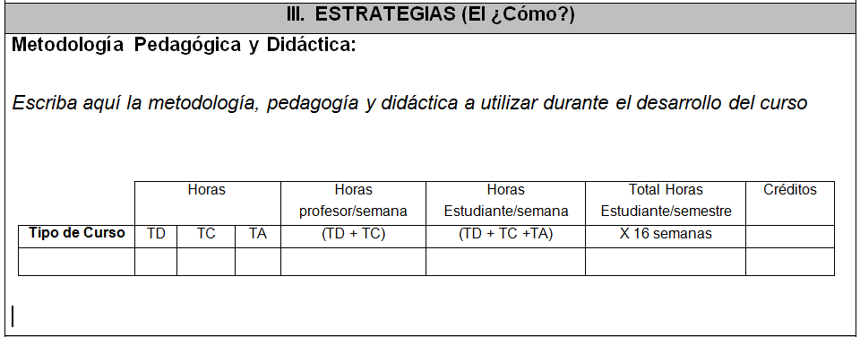

- Metodología: Centrada en núcleos conceptuales y en la resolución de problemas en pequeños proyectos de investigación en grupos de estudiantes (dependiendo de la naturaleza del espacio académico se recomiendan metodologías propias del estudio de casos, simulaciones, juegos de roll, etc.). Explicitar el tipo de metodología científica usada. Están centradas en el trabajo didáctico de los intereses y las ideas previas de los estudiantes. Cada unidad didáctica requiere determinar y trabajar las ideas previas, por ejemplo, en torno a la resolución de pequeños proyectos de investigación). Aunque no se intenta únicamente enseñar a los estudiantes la metodología científica de cada disciplina implicada, si se recomienda seguir los procedimientos que siguen los investigadores de las disciplinas científicas e ingenieriles para resolver problemas similares a los que se plantearan a los estudiantes.

Se debe procurar incentivar el trabajo de equipo más que el trabajo individual. (Se recomienda trabajar en equipos de tres o cuatro estudiantes)

Si es posible diseñar “tramas conceptuales evolutivas” que permitan seguir un curso de evolución de las ideas previas de los estudiantes.

- Tipo de Curso: Teórico, Práctico o Teórico-Práctico. Ver ítem 4.2. en la página 7 del presente documento.

- Horas: Hace referencia a las horas que se deben dedicar en cada uno de los espacios indicados en la tabla, así:

  - Trabajo Presencial Directo (TD): trabajo de aula con plenaria de todos los estudiantes.
  - Trabajo Mediado Cooperativo (TC): Trabajo de tutoría del docente a pequeños grupos o de forma individual a los estudiantes. Puede ser de forma presencial o virtual.
  - Trabajo Autónomo (TA): Trabajo del estudiante sin presencia del docente, que se puede realizar en distintas instancias: en grupos de trabajo o en forma individual, en casa o en biblioteca, laboratorio, etc.)

Deben ser 144 horas totales, distribuidos en horas para Trabajo Directo, Trabajo Cooperativo y Trabajo Autónomo. Se debe especificar en el documento ¿cómo se distribuyen esos tiempos? Y ¿qué se trabaja en esos tiempos? El trabajo cooperativo de debe desarrollar en pequeños grupos y adelantarse en la misma aula de clase.

IV. RECURSOS (¿Con Qué?)

A continuación se describirá cada uno de los recursos propuestos acordes con el modelo que se debe diligenciar:
- Medios y ayudas: Estos se refieren tanto a los físicos como humanos necesarios para la actividad pedagógica y didáctica. No sólo se hace referencia a las ayudas audiovisules, sino también a la posibilidad de recursos para salidas de campo trabajo práctico de laboratorio, requerimientos para la logística y el trabajo con invitados o colaborativos con otros docentes en el aula.

Por otro lado, se sugiere hacer uso de algunos de los siguientes recursos ya que hacen parte de las TIC, herramientas con las cuales los estudiantes deben estar familiarizados como aporte para el desarrollo de sus competencias, y pertenecen a proyectos propios de la Universidad Distrital que deben articularse con los diferentes espacios académicos. Es importante fomentar el uso de estas herramientas ya que la Universidad Distrital dirige recursos económicos y humanos para mantenerlas en funcionamiento:

- Aulas virtuales: son un espacio de aprendizaje virtual donde se comparte información específica de cada área de estudio y está organizada por proyectos curriculares. Para saber más diríjase a la siguiente dirección web http://medioambiente.udistrital.edu.co/aulas/ o comuníquese con el encargado de la administración en Sala de Sistemas de la facultad de medio ambiente.

- Correo Institucional: es el correo electrónico institucional por medio del cual se recibe información propia de la Universidad Distrital y puede ser usado con diferentes fines sin que afecte la seguridad individual o colectiva de las personas o instituciones. Los estudiantes y profesores pueden solicitar su correo institucional y clave en la coordinación a la cual esté adscrito o en la oficina asesora de sistemas en la sede de la Universidad de la Calle 40.

- Portal Web Institucional (PWI): es el espacio virtual donde se puede compartir de manera pública la información de un área específica. Puede crearlo un profesor para subir información de sus espacios académicos o proyectos, pueden crearlas los estudiantes de manera individual o colectiva y los semilleros y grupos de investigación, así como las distintas figuras académicas o administrativas que requieran el uso de este recurso. Para ver ejemplos ir a:
  - http://comunidad.udistrital.edu.co/hzuniga/
  - http://www.udistrital.edu.co/wpmu/

Para registrarse y crear un PWI ir a: http://comunidad.udistrital.edu.co/wp-signup.php

- Textos Guía y complementarios: hace referencia a los libros que soportan teóricamente el desarrollo de formación. Los complementarios son aquellos libros que no son de carácter prioritario pero que contienen información relevante para complementar el proceso de aprendizaje.

  - Incluir las referencias con normas APA 6° edición
  - Se sugiere que se anote bibliografía de libros en físico se encuentran en la biblioteca de la UD.

- Revistas: Se recomienda para los espacios académicos de las áreas de profundización y/o investigación centralizarse más en artículos de revistas y de bases de datos.

- Direcciones de internet: Escribir las direcciones de internet que usted como docente considera relevantes para el buen desarrollo de la formación del estudiante. Adicional, le solicitamos respetuosamente agregar aquí las bases de datos a las que la Universidad Distrital tiene acceso y que contengan información relacionada con el área de estudio. Puede consultarlas en: http://www.udistrital.edu.co:8080/web/biblioteca/bases-de-datos1

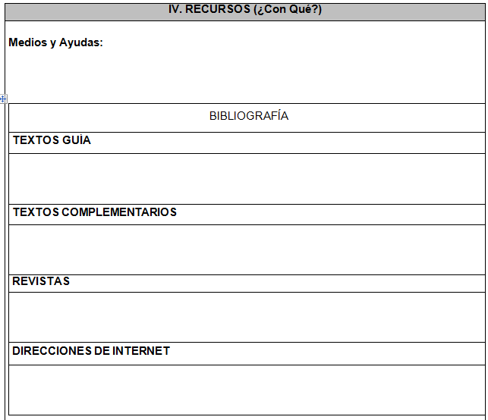

V. ORGANIZACIÓN / TIEMPOS (¿De Qué Forma?)

Se recomienda trabajar una unidad cada cuatro semanas, trabajar en pequeños grupos de estudiantes, utilizar Internet (aula virtual, correo institucional, portal web institucional, entre otros) para comunicarse con los estudiantes, para revisiones de avances y solución de preguntas (esto considerarlo entre las horas de trabajo cooperativo).
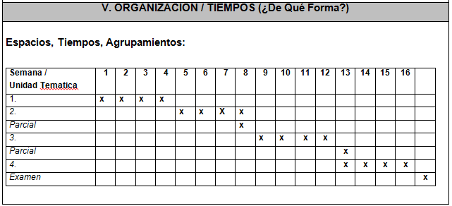

VI. EVALUACIÓN (¿Qué, Cuándo, Cómo?)

Es importante tener en cuenta las diferencias entre evaluar y calificar. El primero es un proceso cualitativo y el segundo un estado terminal cuantitativo. Los criterios de evaluación deben previamente conocidos por los estudiantes. Para la obtención de la información necesaria para los procesos de evaluación se requiere diseñar distintos formatos específicos de autoevaluación, coevaluación y hetero evaluación.

Una formación en competencias requiere:
- Evaluación de los aprendizajes de los estudiantes en sus dimensiones: individual/grupo, teoría/práctica, oral escrita.
- Autoevaluación: la evaluación del desempeño del estudiante realizada por el mismo.
- Coevaluación del desempeño de los estudiantes entre estudiantes y docente.
- Evaluación del desempeño docente.
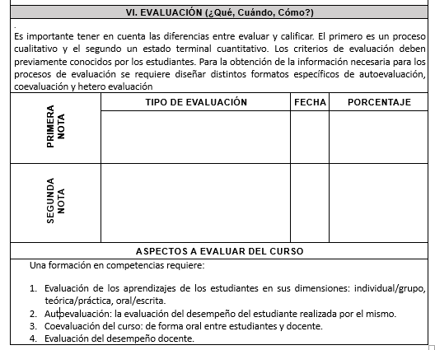
el calendario académico vigente
Recuerde que la primera y segunda nota representa cada una el 35% sobre el total del valor de la nota. El Examen final representa el 30%, para un total de 100%. Cada nota puede estar representada por varias formas de evaluación, así por ejemplo para la primera nota se puede evaluar un parcial del 20% y quices del 15%. O también un parcial del 15% talleres grupales del 10% y quices del 10%.

CIERRE

El cierre del syllabus contiene principalmente la información básica del profesor responsable del desarrollo del espacio académico.
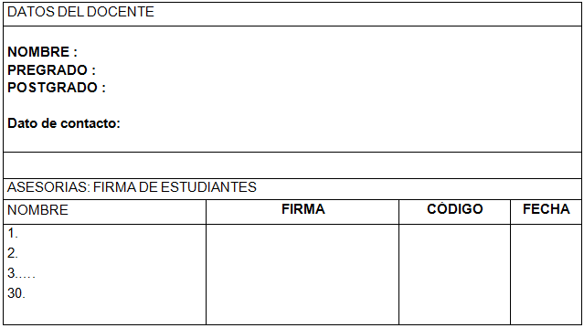
En este espacio firman los estudiantes que estuvieron presentes el día de la socialización del syllabus y que están de acuerdo con el contenido del mismo
Recuerde que el espacio destinado en cada ítem puede ampliarse de acuerdo con el contenido en cada caso.
¡Recuerde solicitar el Formato del Syllabus listo para diligenciar!.

BIBLIOGRAFÍA

- Betancourt, R., Guevara, L y Fuentes, E. (2011). El taller como estrategia didáctica, sus fases y componentes para el desarrollo de un proceso de cualificación en el uso de tecnologías de la información y la comunicación (tic) con docentes de lenguas extranjeras. caracterización y retos. Recuperado http://repository.lasalle.edu.co/bitstream/handle/10185/7927/T26.11%20B465f.pdf;jsessionid=F6F84A0E83AC2291916FC1BBF124C2AB?sequence=%201

- Bravo, N. (2007). COMPETENCIAS PROYECTO TUNING-EUROPA, TUNING.-AMERICA LATINA. Consultado en http://acreditacion.unillanos.edu.co/contenidos/cpacitacion_docente_2semestre_2007/competencias_proyectotuning.pdf Consultado el 20 de marzo de 2014.

- Bravo, N. El concepto de Taller, Objetivos, principios, fundamentos epistemológicos, Ejercicios de elaboración de modelos categoriales, entre otros. Universidad de Los Llanos http://acreditacion.unillanos.edu.co/contenidos/NESTOR%20BRAVO/Segunda%20Sesion/Concepto_taller.pdf

- Chaverra, B. Una aproximación al concepto de práctica. (Contenido: ¿Qué es la práctica?, práctica pedagógica, social, profesional, Formativa). Universidad de Antioquia. http://viref.udea.edu.co/contenido/pdf/206-unaaproximacion.pdf

- De Miguel, M. (2005). Modalidades de enseñanza centradas en el desarrollo de competencias: orientaciones para promover el cambio metodológico en el espacio europeo de educación superior. Oviedo: Universidad de Oviedo y Ministerio de Educación y Ciencia, Consultar en http://www.unizar.es/ice/images/stories/materiales/ea2005-0118.pdf

- Gonzalez, J., Padín, L. Et al. (s.f.) El estudio de casos. Universidad Autónoma de Madrid. Consultado en http://www.uam.es/personal_pdi/stmaria/jmurillo/InvestigacionEE/Presentaciones/Est_Casos_doc.pdf

- Gutiérrez, M. (2010). Los proyectos de aprendizaje tutorado en la formación universitaria dentro del espacio europeo. Universidad de Valladolid. http://www.saber.ula.ve/bitstream/123456789/31922/1/articulo1.pdf

- Junco, S. (1986). Dinámica de grupos. Bogotá, Universidad Santo Tomás. Centro de Enseñanza Desescolarizada.

- Lacosta, I. (2012). Las ciencias en el Aula; aprendizajes basados en el estudio de caso. Zaragoza: Prensas universitarias de Zaragoza.

- Mari, J. ¿cómo preparar y presentar un seminario?. Universidad de Puerto Rico. Consultado en http://www.uprm.edu/biology/profs/marimutt/guiaprepsem.htm

- Ministerio de Educación Nacional de Colombia. (2009). COMPETENCIAS GENÉRICAS PARA LA EDUCACIÓN SUPERIOR. Boletín informativo Nº13. Consultado en http://www.mineducacion.gov.co/1621/articles-92779_archivo_pdf_Boletin13.pdf Consultado el 04 de abril de 2014.

- Sanz, M. (2010). COMPETENCIAS COGNITIVAS EN EDUCACIÓN SUPERIOR. Madrid: Narcea

- Universidad de Playa Ancha. CLASE MAGISTRAL: DESCRIPCIÓN Y PROCEDIMIENTO. Consultado en http://umd.upla.cl/cursos/didactica/temas/ud2/page_01.htm Consultado el 25 de marzo de 2014

Para ampliar la información puede dirigirse a Bravo, N. (2007). COMPETENCIAS PROYECTO TUNING-EUROPA, TUNING.-AMERICA LATINA. Consultado en http://acreditacion.unillanos.edu.co/contenidos/cpacitacion_docente_2semestre_2007/competencias_proyectotuning.pdf
Se recomienda leer: - Morín, E. Introducción al Pensamiento Complejo. Ver en http://www.pensamientocomplejo.com.ar/docs/files/MorinEdgar_Introduccion-al-pensamiento-complejo_Parte1.pdf - Reyes, G. Introducción general al pensamiento complejo desde los planteamientos de Edgar Morín. Consultar en http://www.javeriana.edu.co/cua/apel/Introducci%F3n%20al%20Pensamiento%20Complejo.pdf - Izquierdo, A. Espacio - Temporalidad y Omnijetividad - una aproximación epistemológica. Ver en http://www.redalyc.org/articulo.oa?id=105114277022 - Izquierdo, A. Enfoque Regional de Desarrollo Alternativo. Consultar en http://conectarural.org/sitio/sites/default/files/documentos/ENFOQUE%20REGIONAL%20DE%20DESARROLLO%20ALTERNATIVO%20ADOLFO%20IZQUIERDO.doc.

